Orientação de Avaliação

Trabalho Interdisciplinar – Aplicações Web

DADOS GERAIS

Projeto | Hub de Estudos
Aluno | Gustavo Martins de Ávila
Título do Artefato | Cadastro de Eventos do Calendário
Descrição | Funcionalidade de Cadastro de Informações (CRUD) em que o aluno inclui, visualiza, altera e exclui os eventos da faculdade (provas, trabalhos, tarefas, quizzes e aulões). Os eventos ficam salvos no JSON Server (API REST, arquivo db.json) e são apresentados em um calendário mensal, atualizado a cada operação, com navegação entre meses, filtro por matéria e lista dos eventos do dia selecionado.  Como executar: com o Node.js instalado, abrir a pasta do projeto no terminal, rodar "npm install" (só na primeira vez) e "npm start", e acessar http://localhost:3000/. Para voltar aos dados iniciais: parar o servidor e rodar "npm run reset".  Estrutura de dados (db.json): materias { id, sigla, nome, cor } e eventos { id, titulo, materia (sigla da matéria), tipo (prova | trabalho | tarefa | quiz | aulao), data (AAAA-MM-DD), hora (HH:MM; vazio = dia inteiro), sala (opcional) }. Requisições: GET /eventos, POST /eventos, PUT /eventos/:id e DELETE /eventos/:id.
Link alternativo na Internet (URL) | Não disponível na Internet (executa localmente com o JSON Server)

APRESENTAÇÃO DAS PRINCIPAIS TELAS
Exemplos reais das principais telas utilizadas durante o uso da funcionalidade entregues.
Figura 1 - Calendário do mês  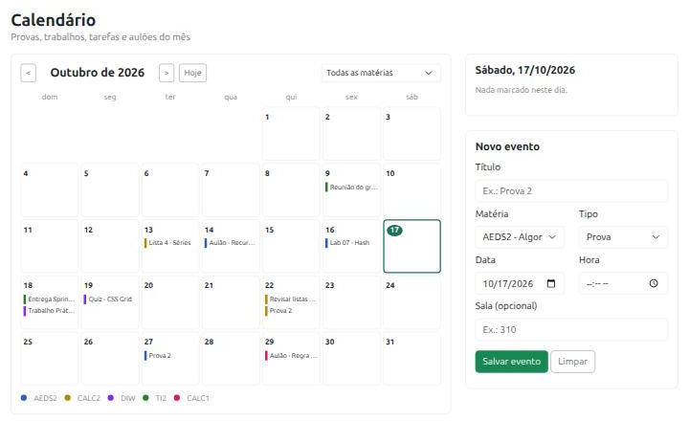 | Figura 2 - Eventos do dia e novo evento  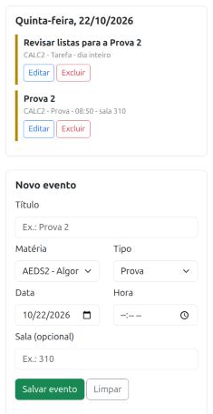 | Figura 3 - Edição de evento  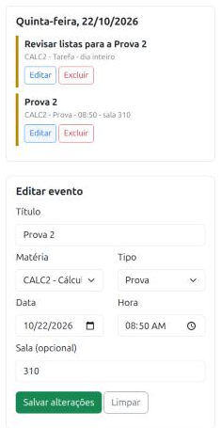

ORIENTAÇÃO DE TESTES DA AVALIAÇÃO:
Cenários de teste e passos a serem realizados para avaliar a entrega.

# | Cenário | Pré-Condições | Ações | Resultados Esperados
1 | Visualizar eventos (READ) | - Node.js instalado  - JSON Server rodando (npm start) | - Acessar http://localhost:3000/  - Navegar até Outubro de 2026 com os botões < e >  - Clicar no dia 22  - Escolher "CALC2" no filtro de matérias | - O calendário mostra os eventos do db.json em cada dia, com a cor da matéria  - O painel do dia lista os eventos do dia 22 em ordem de hora, com matéria, tipo, hora e sala  - Com o filtro, só aparecem os eventos da matéria escolhida
2 | Cadastrar evento (CREATE) | - Node.js instalado  - JSON Server rodando (npm start) | - Clicar em um dia do calendário (a data é preenchida no formulário)  - Preencher título, matéria, tipo, hora e sala  - Clicar em "Salvar evento"  - Recarregar a página (F5) | - Aparece a mensagem "Evento cadastrado!"  - O evento aparece no dia do calendário e na lista do dia, sem recarregar a página  - O registro novo aparece em http://localhost:3000/eventos e continua na tela após o F5  - Com o título vazio, o evento não é salvo
3 | Alterar evento (UPDATE) | - Node.js instalado  - JSON Server rodando (npm start)  - Evento já cadastrado | - Clicar no dia do evento  - Clicar em "Editar" no evento  - Mudar os dados (ex.: título ou data)  - Clicar em "Salvar alterações" | - O formulário passa a se chamar "Editar evento" e vem preenchido com os dados do evento  - Aparece a mensagem "Evento alterado!"  - O calendário mostra o evento com os dados novos (no novo dia, se a data mudou)  - O registro é alterado no db.json (PUT /eventos/:id)
4 | Excluir evento (DELETE) | - Node.js instalado  - JSON Server rodando (npm start)  - Evento já cadastrado | - Clicar no dia do evento  - Clicar em "Excluir" no evento  - Confirmar a exclusão na janela de confirmação | - O sistema pede confirmação antes de excluir  - Aparece a mensagem "Evento excluído!"  - O evento some do calendário e da lista do dia  - O registro é removido do db.json (DELETE /eventos/:id)

